17 апреля.

Тема: «Высота геометрических фигур и тел».

1. Напиши названия геометрических тел:

а)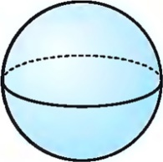 б) 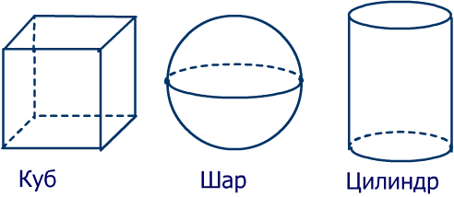 в)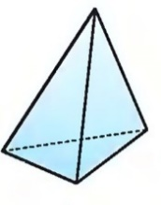 г)

2. Начерти в тетради по 1 образцу геометрических фигур (ромб, параллелограмм, окружность).

3. Выполни задания под №604 (1,2) на с. 205. Измерь высоту каждой пирамиды и каждого конуса.